Гр.11-1 06.05.24 Техническое обслуживание турбинного оборудования Захаров Г. П.

Блочные щиты управления.

Блочный щит управления энергоблоком – основной щит, с которого осуществляется управление энергоблоком.
Структура БЩУ за время развития атомной энергетики претерпела заметные изменения. К настоящему времени она выглядит следующим образом.
Оборудование БЩУ составляют одна или несколько информационных панелей, пульт управления и рабочие места или консоли операторов. На панелях отображается информация общего пользования: мнемосхема блока, технологические параметры, сигнализация. Часть информации и основные органы управления расположены на пульте управления.
Помещение БЩУ обычно разделено на две зоны (два контура): оперативная зона, в которой располагаются информационные средства и аппаратура для управления основным оборудованием в нормальном и аварийном режимах работы, а также аппаратура контроля за системами безопасности, и неоперативная зона, в которой сосредоточены все органы управления и средства предоставления информации, позволяющая неоперативному персоналу, не являющемуся операторами-технологами, осуществлять все необходимые действия по техническому обслуживанию программных и технических средств АСУ, не мешая оператору-технологу управлять блоком. В новых проектах планируется создание третьей зоны – супервизорного контура, позволяющего обеспечивать неоперативный, «поддерживающий» персонал информацией о работе блока и структуре технических объектов управления, не мешая основным операторам. Более ранняя версия общего вида и плана БЩУ приведена на рис. 12 [3], перспективная на рис. 13.
Ниже приводятся общие структуры щитов и постов управления энергоблоком с реактором ВВЭР-1000.
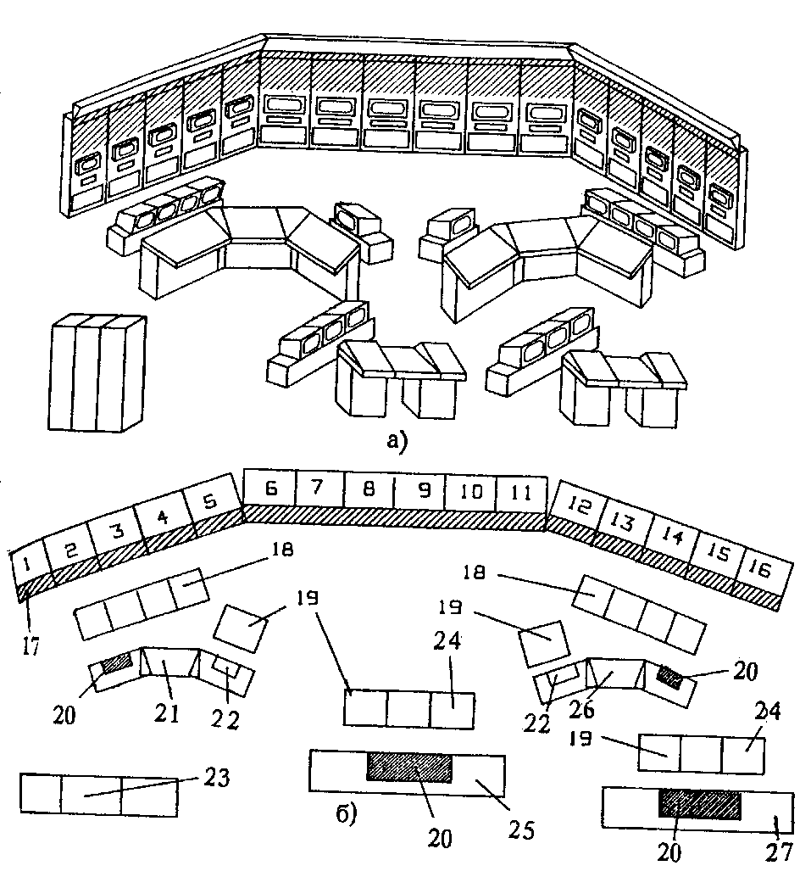
Рис. 12. Общий вид блочного щита управления и план размещения технических средств:
1-8 – панели контроля и управления реакторного отделения, 9-16 – панели контроля и управления турбинного отделения, 17 – табло коллективного пользования, 18-19 – мониторы контроля и управления безопасности, 20 – клавиатура, 21 – АРМ СИУР, 22 – органы дистанционного индивидуального управления, 23 – панели безопасности, 24 – мониторы контроля, 25 – АРМ заместителя начальника смены станции, 26 – АРМ СИУТ, 27 – АРМ специалиста по кризисной ситуации.
Блочный щит управления
Оперативные контуры управления
Зоны операторского интерфейса
Контроля безопасности | Общей оценки ситуации | Детализованной оценки ситуации и реализации решений
АРМ-О СИУР, СИУТ
Неоперативные контуры управления
Зоны операторского интерфейса
Аварийного управления | Общей оценки ситуации |  | Детализованной оценки ситуации и реализации решений
Панели безопасности | Мнемосхема | Табло коллективного пользования | АРМ ЗНСС и специалиста по безопасности, панели контроля и управления по агрегатно-технологическому признаку

Местный щит управления
Оперативные контуры управления
Зоны операторского интерфейса
Детализованной оценки ситуации и реализации решения

Резервный щит управления
Оперативные контуры управления
Зоны операторского интерфейса
Аварийного управления | Детализованной оценки ситуации и реализации решений
Панели безопасности | АРМ специалиста по безопасности
Структура оперативных контуров управления БЩУ выглядит следующим образом.
АРМ СИУР
Зона | Средства | Выполняемые функции
Общей оценки ситуации | 1. Дисплей безопасности.  2. Дисплей отображения информации. | Общая сигнализация, индикация измерений и сообщений
Детализованной оценки ситуации и реализации решений | 1. Командно-коммутационные органы управления реактором.  2. Приборы контроля и ключи управления стержнями.  3. Дисплей контроля и управления.  4. Клавиатура управления. | Дистанционный контроль, индивидуальное и избирательное управление

АРМ СИУТ
Зона | Средства | Выполняемые функции
Детализованной оценки ситуации и реализации решений | 1.Индивидуальные ключи управления турбогенераторной установкой (командно-коммутационные органы).  2. Приборы контроля турбогенераторной установкой (наиболее важные).  3. Дисплей контроля и управления.  4. Клавиатура управления. | Детализованный контроль, индивидуальное и избирательное управление
Автоматизированное рабочее место СИУР размещено перед панелями контроля и управления, обслуживающими подсистемы АКНП, СУЗ и мнемосхемы с наиболее важными теплотехническими замерами. Непосредственно на АРМ размещены органы дистанционного управления СУЗ, четыре цветных монитора и один монитор безопасности, кнопки квитирования сигнализации мнемосхемы и табло коллективного пользования, аппаратура аварийной связи.
АРМ СИУТ имеет клавиатуры контроля и дистанционного избирательного управления, четыре цветных монитора и один монитор безопасности, кнопки квитирования сигнализации мнемосхемы и табло коллективного пользования, аппаратура аварийной связи.
АРМ ЗНСС оборудовано информационными дисплеями и дисплеем безопасности, клавиатурами вывода информации.

